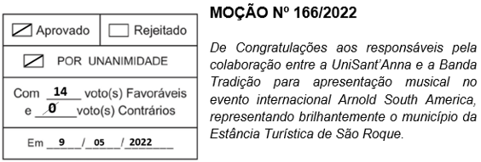

Excelentíssimo Senhor Presidente,

A convite da reitoria da UniSant’Anna ao maestro Fábio Antenor da Silva Carneiro, já homenageado por esta Casa de Leis em razão de ter refeito a partituração do hino de nossa cidade, a 1ª Banda de Faculdade do Brasil, Banda Tradição UniSant’Anna, fundada em 1º de março de 2022, marcou presença em evento internacional logo na sua estreia nos palcos: trata-se do Arnold South America, maior evento multiesportivo da América do Sul, realizado de 29 de abril a 1º de maio de 2022.



A Banda Tradição UniSant’Anna se apresentou no dia 30 de abril, passeando por estilos musicais diversos e executando sucessos como “Réu confesso”, de Tim Maia, “We are the world”, de Michael Jackson e Lionel Richie, “Tocando em frente”, de Almir Sater e Renato Teixeira, “Acima do sol”, de Samuel Rosa, e “Sua História”, de MC Gui, em espetaculares arranjos orquestrais escritos para sopro, metais e percussão. O som balançou os presentes das 17h às 18h15h do último sábado de abril, sendo uma das atrações do festival que reuniu cerca de dez mil pessoas, que ali estavam para celebrar a história do icônico Arnold Schwarzenegger e tudo o que envolve o universo do bodybuilding.

Os instrumentos utilizados pela orquestra são os saxofones alto, soprano e tenor, a trompa, o euphonium, a bateria, o baixo, a tuba, a flauta, o clarinete, o trompete e o violão, que se unem num colorido melódico-harmônico para prover novas interpretações a canções regidas pela batuta do maestro Fábio. Outra faceta notável e muito comovente do evento se deu quando da regência da orquestra por um cadeirante, que teve a experiência de conduzir os músicos numa das peças. Esse foi um dos momentos que condensou uma das diretrizes que motivou a fundação da banda: a inclusão das pessoas com deficiência e da terceira idade.

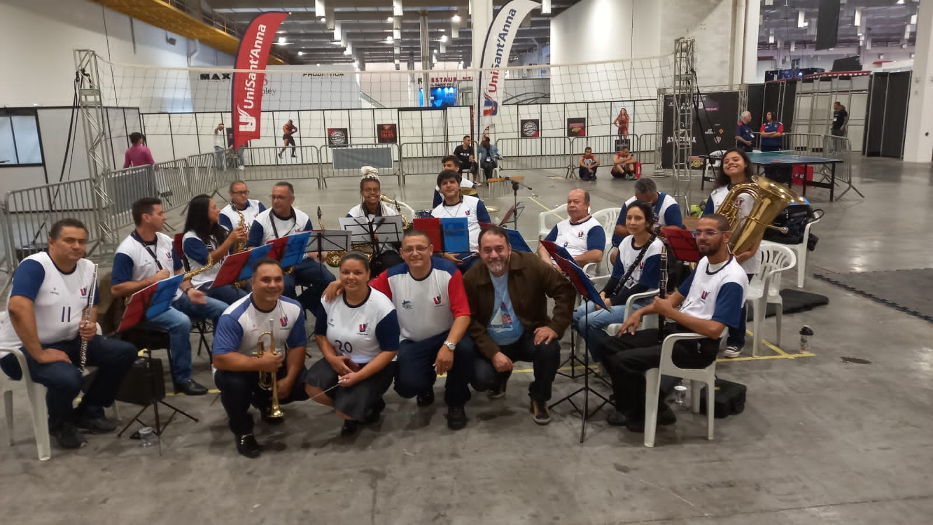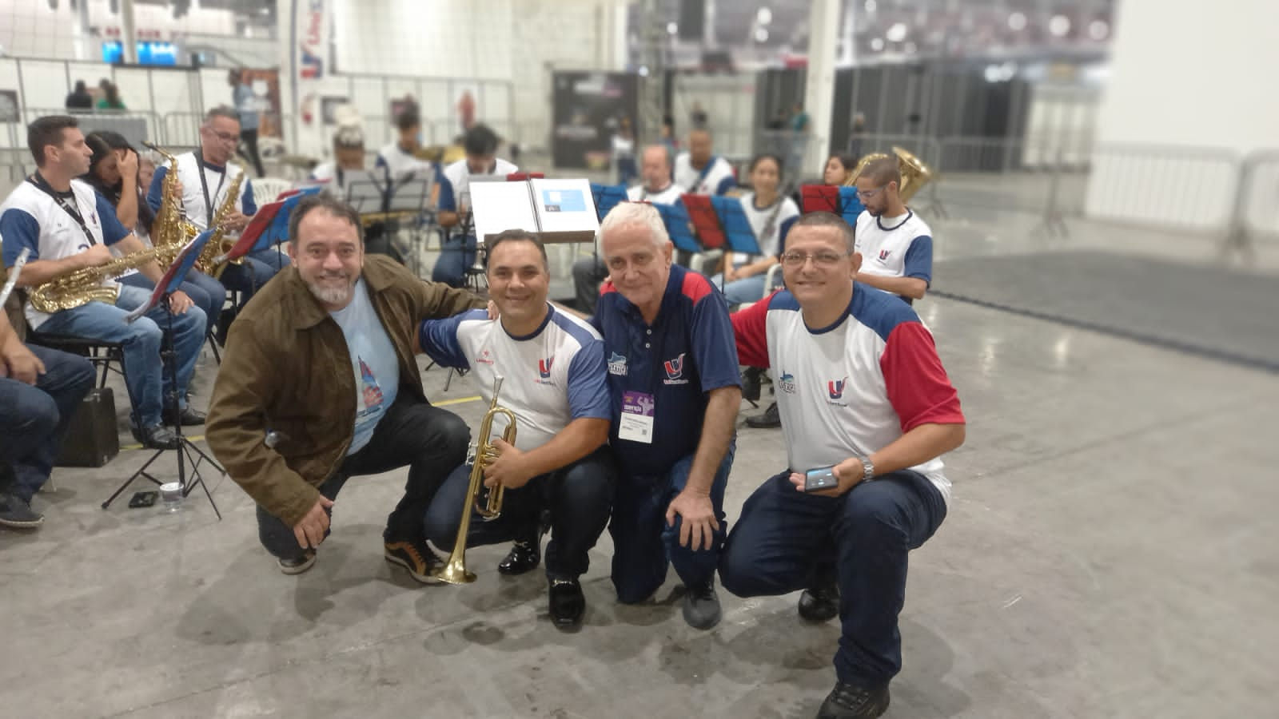

Ante o exposto, Clovis Antonio Ocuma, Vereador da Câmara Municipal da Estância Turística de São Roque, REQUER ao Egrégio Plenário que faça constar, na Ata da presente Sessão, Moção de Congratulações aos responsáveis pela colaboração entre a UniSant’Anna e a Banda Tradição para apresentação musical no evento internacional Arnold South America, representando brilhantemente o município da Estância Turística de São Roque.

Que da presente seja dada ciência ao 1) Prof. Me. Cesar Farid Haddad, Coordenador Curso de Educação Física e Presidente da Atlética UniSant'Anna, ao 2) Sr. Luiz Antônio Carvalho Soares, Adm. Atlética da UniSant'Anna, 3) Prof. Me. Eder José de Souza, Adm. Atlética da UniSant'Anna, ao 4) Prof. Dr. Rudney Uezu, Pró-Reitor de Graduação, ao 5) Prof. Me. José de Carvalho Oliveira, Coordenador do Curso de Música, a 6) Leandro Rogério da Silva, 7) Gustavo Emilio dos Santos, 8) Guilherme Assis de Brito, 9) Claudia Regina Rodrigues de Carvalho, 10) Fábio Antenor da Silva Carneiro, 11) Wallyson Gonçalves da Silva Medeiros, 12) Adeiuto Carvalho, 13) Nicole Santos de Morais, 14) Ester Alves dos Santos, 15) Rodrigo Luis Silvestre de Oliveira, 16) Dario Rodrigues de Carvalho, 17) Bruno Khaleb Gonzaga, 18) Michele Mattos Carneiro, 19) Robson Sartori, 20) Vinícius Falcão Ocuma, 21) José Alexandre Vianna Feher, 22) Gabriela Mendonça Marques Santos, 23) Javan Garcia da Silva, 24) Matheus Felipe Carvalho de Oliveira.

Sala das Sessões “Dr. Júlio Arantes de Freitas”, 5 de maio de 2022.

Clovis Antonio Ocuma
(Clovis da Farmácia)
Vereador

PROTOCOLO Nº CETSR 05/05/2022 - 08:13 5893/2022/AO

